
公司概況資料表
以下資料由台灣微脂體股份有限公司及其推薦證券商提供，資料若有錯誤、遺漏或虛偽不實，均由該公司及其推薦證券商負責。
以下揭露之認購價格及依據等資訊，係申請登錄興櫃公司與其推薦證券商依認購當時綜合考量各種因素後所議定。由於興櫃公司財務業務狀況及資本市場將隨時空而變動，投資人切勿以上開資訊作為投資判斷之唯一依據，務請特別注意

認購相關資訊
公司簡介
主要業務項目
最近五年度簡明損益表及申請年度截至最近月份止之自結損益表
最近五年度簡明資產負債表
最近三年度財務比率

公司名稱：台灣微脂體股份有限公司 (股票代號：4152 )

輔導推薦證券商 | 永豐金證券股份有限公司、凱基證券股份有限公司、  台灣工銀證券股份有限公司、國票綜合證券股份有限公司
主辦輔導券商聯絡人電話 | 永豐金證券股份有限公司 何姿嬋 / 02-23828118
註冊地國 | (外國發行人適用)
訴訟及非訟代理人 | (外國發行人適用)

輔導推薦證券商認購台灣微脂體股份有限公司股票之相關資訊
證券商名稱 | 永豐金證券 | 凱基證券 | 台灣工銀證券 | 國票綜合證券
認購日期 | 100.10.17
認購股數（股） | 493,000 | 100,000 | 100,000 | 200,000
認購占擬櫃檯買賣股份總數之比率 | 1.65% | 0.34% | 0.34% | 0.67%
認購價格 | 每股68元
認購價格之訂定  依據及方式 | 該公司係以微脂體技術之應用及相關研究為主，尋求國內外藥廠授權合作開發；本次興櫃認購價格訂定係依一般市場承銷價格訂定模式，並參酌該公司經營績效、所處市場環境、產業未來成長性、考量興櫃市場流動性不足之風險、已研發成果未來可產生授權利金收入之現金流量折現推估、同業之市場狀況及100年9月7日經行政院金融監督管理委員會核准之現金增資案認購價68元，由本證券承銷商與該公司共同議定興櫃認購價格為68元，應尚屬合理。

公司簡介(公司介紹、歷史沿革、經營理念、未來展望等)

公司簡介
台灣微脂體主要專注於藥物傳輸系統的研發，利用專利藥物傳輸系統降低毒性、改善藥效，繼而發展成新藥、類新藥及專利學名藥，不僅可加速研發時程並降低成本，同時亦能受到專利或獨家技術的保護，以確保獲利。目前已成功開發台灣第一個微體抗癌藥物力得(Lipo-DoxTM)，獲台灣衛生署許可證核准上市，並於2002年3月獲得健保給付；目前Lipo-DoxTM授權台灣東洋公司製造及銷售，銷售據點分布全台多達四十餘點，主要客戶為各大醫學中心腫瘤科。另外，計劃開發中之新藥品有抗癌新藥 (LipotecanTM)、眼疾類新藥(ProDexTM)、前列腺素(PGE1) 專利學名藥 (ProFlowTM)、全身性黴菌感染專利學名藥 (AmBiLTM)、抗癌專利學名藥 (DoxisomeTM)等。
歷史沿革

民國86年11月 | 公司成立，實收資本額新台幣26,995,000元。
民國86～90年 | 1. Lipo-DoxTM於臺大醫院進入臨床前動物試驗。  2. Lipo-DoxTM於臺大醫院進入臨床試驗。  3. Lipo-ABTM進行臨床前動物試驗。  4.技術移轉並授權台灣東洋藥品銷售Lipo-DoxTM與Lipo-ABTM。
民國91年 | 1.榮獲經濟部主辦之「國家新創事業獎」公開賽「優選獎」。  2. Lipo-DoxTM獲健保給付卵巢癌。
民國92年 | 1.增資新台幣45,500,000元，增資後資本額為新台幣72,495,000元。其中以現金增資新台幣20,931,800元、現金以外財產增資新台幣22,750,000元、債權抵繳股款增資新台幣1,818,200元。
民國92年 | 1.微脂體量產於GMP工廠設置完成。  2.擴編遷址至南港生技園區。
民國93年 | 1.增資新台幣53,000,000元，增資後資本總額為新台幣125,495,000元。
民國93年 | 1.榮獲第一屆台北生技獎「技術移轉獎」金獎。  2. TLC178進入第一期臨床試驗。  3. TLC178申請於臺大醫院進行臨床試驗。
民國94年 | 1.董事長洪基隆博士獲頒「經濟部產業科技發展獎個人成就獎」。  2.榮獲第二屆台北生技獎「研發創新獎」金獎。  3.於美國成立TLC Biopharmaceuticals公司與實驗室。  4. LipotecanTM專利申請 。  5. LipotecanTM進入臨床前動物試驗。
民國95年 | 1.員工認股權增資新台幣486,000元，增資後資本總額為新台幣125,981,000元。  2.認股權增資新台幣7,176,000元，增資後資本總額為新台幣133,157,000元。
民國95年 | 1. TLC178進入第二期臨床試驗  2. LipotecanTM專利申請  3.榮獲第三屆台北生技獎「研發創新獎」銀獎。
民國96年 | 1.新台幣60,843,000元，增資後資本總額為新台幣194,000,000元。
民國96年 | 1.榮獲被創投界譽為矽谷聖經的Red Herring雜誌選為亞洲百大未上市企業。  2.榮獲第四屆台北生技獎「技術商品化獎」金獎。  3. ProFlowTM專利申請。  4.進駐中央研究院基因體研究中心育成中心設立臨床前藥理藥動及毒理研究室。
民國97年 | 1.員工認股權增資新台幣449,000元，增資後資本總額為新台幣194,449,000元。  2.股份交換增資新台幣12,400,000元，增資後資本總額為新台幣206,849,000元。  3.註銷庫藏股新台幣6,305,710元，減資後資本總額為新台幣200,543,290元。  4.員工認股權增資新台幣3,811,200元，增資後資本總額為新台幣204,354,490元。
民國97年 | 1.通過經濟部審定，符合「生技新藥產業發展條例」之生技新藥公司。  2.以LipotecanTM向美國FDA提出IND申請通過，為台灣第一個提出第一期臨床試驗IND申請的抗癌藥。  3.LipotecanTM於美國與台灣進行第一期臨床試驗。  4.TLC178進行大腸直腸癌的第二期臨床試驗。  5.ProFlowTM 進行GMP 生產。
民國98年 | 1.產業創新成果表揚之「產品/系統創新類」得主  2.以LipotecanTM獲得第六屆台北生技獎「研發創新獎」金獎  3.以TLC178獲得98年度「藥物科技研究發展獎勵金」金質獎
民國98年 | 1.員工認股權增資新台幣261,000元，增資後資本總額為新台幣204,615,490元。  2.發行特別股增資新台幣80,915,500元，增資後資本總額為新台幣285,530,990。  3.員工認股權增資新台幣1,657,200元，增資後資本總額為新台幣287,188,190元。
民國99年 | 1.以ProFlowTM獲得第六屆「奈米產業科技菁英獎」。
民國99年 | 1.員工認股權增資新台幣2,252,600元，增資後資本總額為新台幣289,440,790元。  2.員工認股權增資新台幣2,739,500元，增資後資本總額為新台幣292,180,290元。
民國100年 | 1.私募普通股增資新台幣47,114,250元，增資後資本總額為新台幣339,294,540元。  2.員工認股權增資新台幣5,413,160元，增資後資本總額為新台幣344,707,700元。

未來展望
台灣微脂體公司之理想是為台灣生技製藥產業植入最新國際研發模式，利用藥物傳輸技術，改良現有藥物之缺點，提高藥效、降低副作用、以及擴大臨床應用等，以降低新藥研發之經費並縮短時程，同時提供病患更安全的治療與更優質的生活品質；此外，於藥物開發研究過程與臨床醫師共同合作，針對國際藥廠較少投入之華人特殊疾病進行治療研究，為疾病治療帶來貢獻，例如開發癌症、眼疾及老化相關疾病新劑型新藥及新藥，擴充完整產品線以及發展基因治療及標靶治療新藥等。

主要業務項目：

主係專注於藥物傳輸系統的研發，利用專利藥物傳輸系統降低毒性、改善藥效，繼而發展成專利學名藥、類新藥及新藥。
公司所屬產業之上、中、下游結構圖：
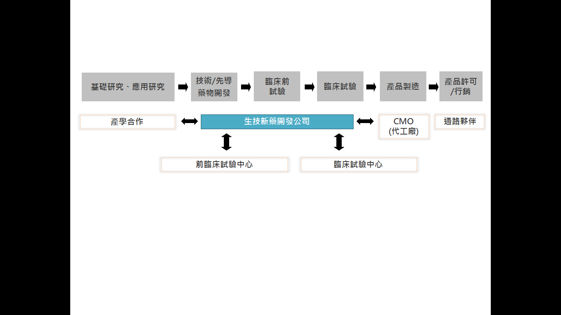
公司所屬之行業上、中、下游之關聯性如上圖所示，包括國內外之前臨床及臨床試驗中心、原料藥及藥品代工廠、醫藥公司及行銷通路等，由於前期研發費時且不確定性高，因而採用合作研發模式，增加產品開發來源，以自有評估系統降低開發風險，同時與上下游建立為長期緊密合作的伙伴關係，使研發成果價值化，發揮最大效益。
產品名稱 | 重要用途或功能 | 最近一年度  營收金額(仟元) | 佔總營收  比重(%)
藥物授權金收入 | 癌症治療 | 31,300 | 85.40
其他 |  | 5,350 | 14.60
合 計 |  | 36,650 | 100.00

最近五年度簡明損益表及申請年度截至最近月份止之自結損益表

單位：新台幣仟元
年度  項目 |  | 95年 | 96年 | 97年 | 98年 | 99年 | 100年截  至 9 月份止  (自結數)  (註)
營業收入 |  | 16,882 | 19,037 | 22,266 | 25,965 | 36,650 | 68,956
營業毛利 |  | 16,882 | 19,037 | 22,266 | 25,965 | 36,650 | 68,956
營業損億 |  | (58,705) | (121,860) | (211,226) | (180,719) | (212,697) | (141,861)
營業外收入 |  | 13,772 | 23,665 | 11,012 | 32,668 | 24,797 | 8,806
營業外支出 |  | (26,561) | (31,115) | (10,113) | (36,015) | (2,312) | (4,372)
稅前損益 |  | (69,749) | (129,310) | (210,327) | (184,066) | (190,212) | (137,427)
稅後損益 |  | (69,749) | (129,310) | (210,327) | (184,066) | (190,212) | (137,427)
每股盈餘（元） |  | (5) | (7) | (11) | (9) | (9) | (4)
股利發放 | 現金股利(元) | 0 | 0 | 0 | 0 | 0 | 0
股利發放 | 股票股利(資本公積轉增資)(元) | 0 | 0 | 0 | 0 | 0 | 0
股利發放 | 股票股利(盈餘轉增資)(元) | 0 | 0 | 0 | 0 | 0 | 0
(註)係自結數字，未經會計師查核簽證，因此可能與會計師查核結果存有差異，請投資人於參考時審慎評估。

最近五年度簡明資產負債表

單位：新台幣仟元

單位：新台幣仟元
年度  項目 |  | 95年 | 96年 | 97年 | 98年 | 99年
流動資產 |  | 345,767 | 278,914 | 65,463 | 249,758 | 74,761
基金及長期投資 |  | 0 | 5,833 | 56,494 | 64,932 | 68,647
固定資產 |  | 16,929 | 25,722 | 29,463 | 86,574 | 89,224
無形資產 |  | 38,266 | 34,470 | 31,816 | 2,379 | 2,119
其他資產 |  | 1,910 | 4,473 | 4,069 | 5,913 | 6,090
資產總額 |  | 402,872 | 349,412 | 187,305 | 409,556 | 240,841
流動  負債 | 分 配 前 | 17,847 | 60,609 | 60,425 | 54,726 | 75,760
流動  負債 | 分 配 後 | 17,847 | 60,609 | 60,425 | 54,726 | 75,760
長期負債 |  | 38,414 | 68,834 | 58,570 | 123,976 | 115,833
其他負債 |  | 0 | 0 | 688 | 768 | 984
負債  總額 | 分 配 前 | 56,261 | 129,443 | 119,683 | 179,470 | 192,577
負債  總額 | 分 配 後 | 56,261 | 129,443 | 119,683 | 179,470 | 192,577
股本 |  | 194,000 | 194,632 | 204,683 | 287,188 | 292,180
資本公積 |  | 347,107 | 349,143 | 395,744 | 660,889 | 666,174
保留  盈餘 | 分 配 前 | (194,496) | (323,806) | (534,133) | (718,199) | (908,411)
保留  盈餘 | 分 配 後 | (194,496) | (323,806) | (534,133) | (718,199) | (908,411)
金融商品未實現損益 |  | 0 | 0 | 0 | 0 | 0
累積換算調整數 |  | 0 | 0 | 1,328 | 208 | (1,671)
未認列為退休金成本之淨損失 |  | 0 | 0 | 0 | 0 | (8)
股東權益總額 | 分 配 前 | 346,611 | 219,969 | 67,622 | 230,086 | 48,264
股東權益總額 | 分 配 後 | 346,611 | 219,969 | 67,622 | 230,086 | 48,264
最近三年度財務比率

年 度  項 目 |  | 97年 | 98年 | 99年
財  務  比  率 | 毛利率(%) | 100.00 | 100.00 | 100.00
財  務  比  率 | 流動比率(%) | 108.34 | 456.38 | 98.68
財  務  比  率 | 應收帳款天數(天) | 101.46 | 83.52 | 56.77
財  務  比  率 | 存貨週轉天數(天) | － | － | －
財  務  比  率 | 負債比率(%) | 63.90 | 43.82 | 79.96
投資人若欲查詢該公司更詳細之資料請連結至公開資訊觀測站!!

